第14章-欧姆定律（选择题基础）-【期末题汇编】2022-2023苏科版九年级物理上学期期末复习专题精炼

一．电阻的概念、单位及大小
1．（2021秋•鼓楼区校级期末）电阻这一物理量的单位是（ ）
A．安培 B．欧姆 C．伏特 D．瓦特
二．影响电阻大小的因素
2．（2021秋•江阴市期末）在探究“导体的电阻大小与横截面积有什么关系”的实验中，根据下表所提供的信息，应该选择的合适金属丝是（ ）
金属丝代号 | 材料 | 长度L/m | 横截面积S/mm²
① | 镍铬合金 | 1.80 | 1.0
② | 镍铬合金 | 3.60 | 1.0
③ | 镍铬合金 | 1.80 | 2.0
④ | 锰铜合金 | 1.80 | 1.0
A．①② B．①③ C．②③ D．③④
3．（2021秋•镇江期末）下列因素中，对导体电阻大小有决定作用的是（ ）
A．导体是否接入电路 B．导体的长度
C．通过导体的电流 D．导体两端的电压
三．滑动变阻器的使用
4．（2021秋•溧阳市期末）由于一个滑动变阻器的最大阻值不够大，某同学将两个相同的滑动变阻器串联起来使用，如图，要使两个滑动变阻器阻值最大，滑片P₁、P₂的位置应同时满足（ ）
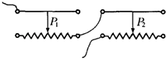
A．P₁在最右端，P₂在最左端
B．P₁在最左端，P₂在最右端
C．P₁在最左端，P₂在最左端
D．P₁在最右端，P₂在最右端
5．（2021秋•淮安区期末）如图所示，有关滑动变阻器的使用，说法正确的是（ ）
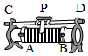
A．接线柱C、D端接进电路为定值电阻
B．接线柱A、B端接进电路为一根导线
C．C、B端接进电路，电流方向为C→P→B
D．A、C端接进电路，向D端移动P，电阻增大
6．（2021秋•姜堰区期末）如图所示，是电学中常见的电路图，在A、B两点间分别接入下列选项中加点字的元件，并进行对应实验。对滑动变阻器在此实验中的主要作用，下列描述中正确的是（ ）
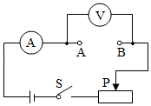
A．探究电流与电阻的关系——改变定值电阻两端电压，使其不同
B．探究电流与电压的关系——必须调节电阻两端电压成倍数变化
C．测量小灯泡的阻值——多次测量求平均值，减小误差
D．测量小灯泡的电功率——改变小灯泡两端电压，求实际电功率
7．（2021秋•仪征市期末）如图所示，是电学中常见的电路图，在A、B两点间分别接入下列选项中加点字的元件，并进行对应实验，对滑动变阻器在此实验中的作用描述正确的是（ ）
A．探究电流与电压的关系——保持定值电阻两端电压不变
B．探究电流与电阻的关系——调节电阻两端电压成倍数变化
C．测量定值电阻的阻值——多次测量求平均值，减小误差
D．测量小灯泡的电功率——改变小灯泡两端电压，求平均电功率
8．（2021秋•兴化市期末）如图为某电位器的内部结构图，为满足顺时针旋转滑片而使该电位器电阻增大，则下列接线方法中正确的是（ ）
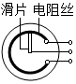
A．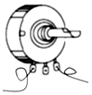 B．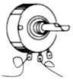
C．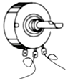 D．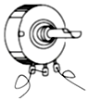
四．欧姆定律的应用
9．（2021秋•亭湖区期末）如图所示，电源电压保持不变，开关S闭合后，灯L₁、L₂都能正常发光，甲、乙两个电表的示数之比是2：3．此时灯L₁、L₂的电阻之比是（ ）
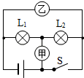
A．2：1 B．3：2 C．2：3 D．1：2
10．（2021秋•泰兴市期末）如图所示是体重自动测试仪的工作原理图，下列说法正确的是（ ）
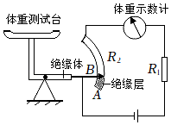
A．体重越大，体重示数计的示数越小
B．该体重测试仪的刻度是均匀的
C．电阻R₁在电路中没有作用，可以去掉
D．R₂下端的绝缘层能起到节能的作用
11．（2021秋•南京期末）如图所示，AB和CD是由同种材料制成的长度相同、横截面积不同的两段导体（且S_{AB}＜S_{CD}），将它们串联后连入电路中，比较这两段导体两端的电压及通过它们的电流的大小，则下列说法中正确的是（ ）
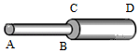
A．U_{AB}＝U_{CD}，I_{AB}＝I_{CD} B．U_{AB}＜U_{CD}，I_{AB}＝I_{CD}
C．U_{AB}＞U_{CD}，I_{AB}＜I_{CD} D．U_{AB}＞U_{CD}，I_{AB}＝I_{CD}
12．（2021秋•建邺区期末）如图是轿车油量表原理图，金属滑杆与油箱中的浮子通过绝缘细杆相连，滑杆可绕固定轴O转动。Q是轿车仪表盘上的油量表，可以提醒司机剩余油量情况。下列说法正确的是（ ）
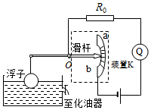
A．Q实质是一个电压表，装置K实质是一个滑动变阻器
B．Q实质是一个电流表，装置K实质是连接导线
C．油量减少，K连入电路的电阻减小，电路中电流增大
D．油量减少，K连入电路的电阻增大，电路中电流减小
13．（2021秋•海陵区期末）图甲是一种测力装置部分结构的示意图。横梁OA上下表面各贴一张完全一样的应变电阻片R₁和R₂，串联在有恒定电流的电路中（图乙）。在A端施加向下的力F，横梁向下弯曲，R₁被拉伸，R₂被压缩，根据它们两端电压的差值即可测量力F的大小。下列有关分析错误的是（ ）
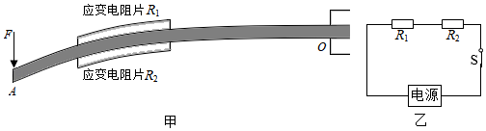
A．通过R₁和R₂的电流相等
B．R₂的电阻减小
C．R₁两端的电压小于R₂两端的电压
D．R₁和R₂两端电压的差值越大，A端受到的压力越大
14．（2021秋•鼓楼区期末）如图所示的电路中，R₁＝10Ω，R₂＝30Ω．闭合开关S，电压表V₁与V₂的示数之比是（ ）
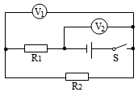
A．1：3 B．3：1 C．3：4 D．4：3
五．电路的动态分析
15．（2021秋•阜宁县期末）如图所示电路，闭合开关S₁、S₂，下列对电路的分析正确的是（ ）
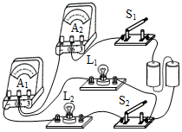
A．L₁与L₂串联
B．电流表A₁测L₁的电流
C．当开关S₂断开时，通过L₁的电流变小
D．当开关S₂断开时，电流表A₂的示数变小
16．（2021秋•泰兴市期末）如图所示电路，电源电压保持不变，闭合开关，滑动变阻器滑片向左移动，电流表的示数将（ ）

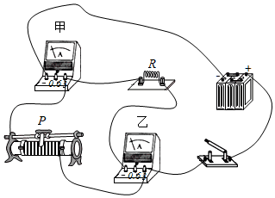
A．甲表示数变大，乙表示数变大
B．甲表示数不变，乙表示数变小
C．甲表示数不变，乙表示数变大
D．甲表示数变小，乙表示数不变
17．（2021秋•海州区期末）如图所示，电源电压保持不变，当闭合开关S，滑片P向右移动时（ ）
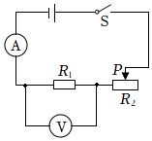
A．电流表、电压表示数都变大
B．电流表示数变小，电压表示数变大
C．电流表示数变大，电压表示数变小
D．电流表、电压表示数都变小
18．（2021秋•溧阳市期末）计算机鼠标内装有自动控制传感器，其工作原理电路如图所示，物体M在导轨上左右移动时，可带动与之相连的滑动变阻器滑片P移动，通过电压表示数可反映物体M移动的距离，当物体M向右移动时，观察到的现象应该是（ ）
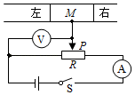
A．电流表示数不变，电压表示数变大
B．电流表示数变大，电压表示数变大
C．电压表示数和电流表示数比值变小
D．电压表示数和电流表示数比值不变
19．（2021秋•建邺区期末）如图所示，电源电压为3V且恒定不变，当开关S闭合后，滑动变阻器的滑片P从a端滑向b端的过程中，三只电压表的示数变化的数值分别为ΔU₁、ΔU₂、ΔU₃，下列可能出现的情况是（ ）
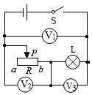
A．ΔU₁＝3V、ΔU₂＝2V、ΔU₃＝1V B．ΔU₁＝0V、ΔU₂＝1V、ΔU₃＝1V
C．ΔU₁＝0V、ΔU₂＝2V、ΔU₃＝1V D．ΔU₁＝3V、ΔU₂＝1V、ΔU₃＝1V
20．（2021秋•高邮市期末）疫情期间，手持式电子测温仪最为常见，如图甲是某款电子测温仪，图乙是它内部的原理图，其中电源电压保持不变，R是热敏电阻，用于靠近人体测温，定值电阻R₀为保护电阻；在测人的体温时，当被测温者体温较高时，显示仪的示数也会变大。正常条件下关于此测温仪，下列分析正确的是（ ）
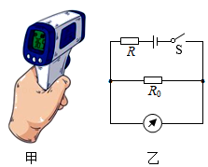
A．被测温者温度越高，电路消耗的电功率越小
B．热敏电阻R随着温度的升高阻值增大
C．显示仪是由电压表改装成的
D．将R₀更换为阻值更大的电阻，测相同温度，显示仪示数变小
21．（2021秋•南京期末）如图所示，电源电压保持6V不变。电流表的量程为0～0.6A。电压表量程0～3V，定值电阻R₁的规格为“10Ω 0.5A”，滑动变阻器R₂的规格为“20Ω 1A”。闭合开关，为了保证电路安全，在变阻器滑片P移动过程中，下列说法正确的是（ ）
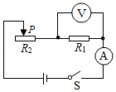
A．电阻R₁消耗的最小功率为0.9W
B．电流表示数允许的变化范围为0.2A～0.3A
C．变阻器R₂接入电路的阻值允许变化范围为2Ω～20Ω
D．电路消耗的最大总功率3.6W
22．（2021秋•启东市期末）如图甲是某款电子测温仪，图乙是它内部的原理图，其中电源电压保持不变，R是热敏电阻，用于靠近人体测温，定值电阻R₀为保护电阻；显示仪是由电流表或电压表改装而成。在测人的体温时，显示仪的示数会随被测者体温的升高而增大，下列分析正确的是（ ）
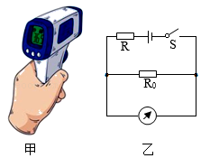
A．显示仪是由电流表改装成的
B．被测温者温度越高，电路消耗的电功率越小
C．热敏电阻R随着温度的升高阻值增大
D．将R₀更换为阻值更大的电阻，测相同温度，显示仪示数变大
23．（2021秋•仪征市期末）如图1所示，R₁是电阻箱，R₂是定值电阻，闭合开关S，改变R₁的阻值，两电压表示数与R₁关系图像如图2所示，已知图线①和②相互平行，则（ ）
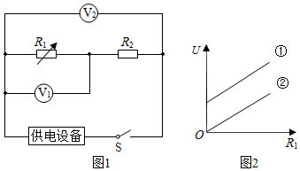
A．①是V₁示数和R₁的关系图线
B．供电设备两端的电压保持不变
C．电路中电流随R₁的增大而减小
D．电路总功率随R₁的增大而增大
24．（2021秋•姜堰区期末）疫情期间，手持式电子测温仪最为常见，如图甲是某款电子测温仪，图乙是它内部的原理图，其中电源电压保持不变，R是热敏电阻，用于靠近人体测温，定值电阻R₀为保护电阻；在测人的体温时，当被测温者体温较高时，显示仪的示数也会变大.正常条件下关于此测温仪，下列分析正确的是（ ）

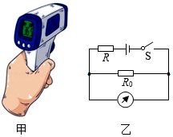
A．显示仪是由电流表改装成的
B．热敏电阻R随着温度的升高阻值增大
C．被测温者温度越高，电路消耗的电功率越大
D．将R₀更换为阻值更大的电阻，测相同温度，显示仪示数变小
25．（2021秋•南京期末）光敏电阻的特点是有光照射它时阻值变小。如图所示是某小区门口利用光敏电阻设计的行人监控装置，R₁为光敏电阻，R₂为滑动变阻器，A、B间接监控装置。则（ ）
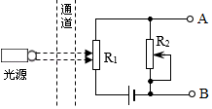
A．当有人通过通道而遮蔽光线时，A、B间电压降低
B．当有人通过通道而遮蔽光线时，通过R₁的电流变大
C．当仅增大R₂连入电路中的阻值时，通过R₁的电流变大
D．当仅增大R₂连入电路中的阻值时，可降低A、B间的电压
26．（2021秋•盱眙县期末）如图所示的电路中，电源电压和灯泡电阻都保持不变，当滑动变阻器R的滑片P由中点向右移动时，下列判断中正确的是（ ）
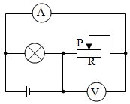
A．电流表和电压表的示数都增大
B．电流表和电压表的示数都减小
C．电流表的示数减小，电压表的示数增大
D．电流表的示数减小，电压表的示数不变
六．电流表、电压表在判断电路故障中的应用
27．（2021秋•溧阳市期末）如图所示，某同学在做“测量小灯泡的电阻”的实验时，误将电流表和电压表调换了位置。闭合开关S后，下列现象中会发生的是（ ）
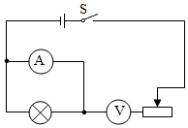
A．电压表被烧坏 B．小灯泡不亮
C．小灯泡被烧坏 D．电流表被烧坏
28．（2021秋•灌南县期末）在如图所示的电路中，电源电压保持不变，闭合开关S，电路正常工作，一段时间后，发现两个电表的示数都变大，则出现这种故障的可能原因是（ ）
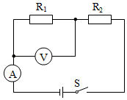
A．R₁短路 B．R₁断路 C．R₂短路 D．R₂断路
29．（2021秋•姑苏区校级期末）如图所示电路，闭合开关后，L₁、L₂两灯均发光，两电表均有示数，过一会，其中一盏灯突然熄灭，另一盏灯仍亮，一只电表示数增大，另一只电表示数减小到几乎为零，则造成此现象的原因是（ ）
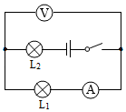
A．L₁断路 B．L₁短路 C．L₂断路 D．L₂短路
30．（2021秋•鼓楼区校级期末）如图所示电路，闭合开关，甲、乙两灯泡均发光，过一会儿，其中一个灯泡突然熄灭．一只电表指针仍明显偏转，另一只电表示数为零，造成此现象的原因可能是（ ）
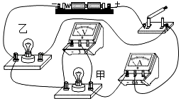
A．甲灯短路 B．乙灯短路 C．甲灯断路 D．乙灯断路
31．（2021秋•邗江区期末）如图所示电路中，开关S断开时，电压表，电流表均无示数；S闭合时，电流表有示数，电压表无示数，电路中仅有一处故障，下列判断正确的是（ ）
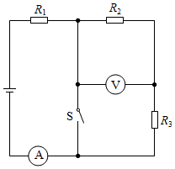
A．电阻R₁断路 B．电阻R₂断路 C．电阻R₂短路 D．电阻R₃断路
32．（2021秋•南京期末）在如图所示的电路中，电源电压保持不变，闭合开关电路正常工作，一段时间后，发现电路中有一个电表的示数突然变大，电阻R₁或R₂有一处发生故障，其他元件仍保持完好。下列说法正确的是（ ）
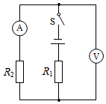
A．一定是R₁短路 B．一定是R₂短路
C．可能是R₁断路 D．可能是R₂断路
33．（2021秋•南京期末）如图是小文同学研究串联电路中电流、电压特点的实物连接图，当开关闭合时，灯L₁亮，灯L₂不亮，电流表和电压表均有读数。则故障原因可能是（ ）
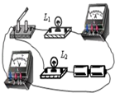
A．L₁断路 B．L₁短路 C．L₂断路 D．L₂短路
34．（2021秋•镇江期末）如图所示的电路，闭合开关，两只灯泡都不发光，且电流表和电压表均没有示数。现仅将L₁和L₂两灯泡的位置对调，再次闭合开关，发现两只灯泡仍不发光，电流表无示数，电压表指针有明显偏转。则下列判断正确的是（ ）
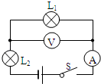
A．灯泡L₁的灯丝断了 B．电流表内部出现断路
C．灯泡L₂的灯丝断了 D．电源接线处接触不良
七．电路图设计
35．（2021秋•兴化市期末）电动自行车是现代生活中日常的代步工具，钥匙相当于开关S，控制电动机电路通断。为安全起见，当刹车时也会使电动机断电，此时两刹车相当于开关S₁、S₂。下列能反映其刹车电动机断电原理的电路是（ ）
A．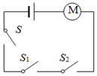 B．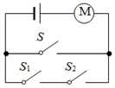
C．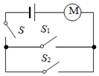 D．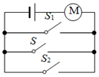
36．（2021秋•丹阳市期末）丹阳市一些社区里设置了自助图书馆，市民选好书后，可通过手机扫码（闭合S₁）或通过插入借书卡（闭合S₂），启动电动机完成自动借阅。在晚上光线较暗时光控开关S₃自动闭合，接通灯泡照明，符合上述情况的电路设计是下图中的（ ）
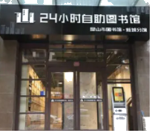
A．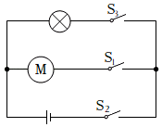
B．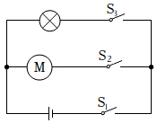
C．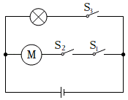
D．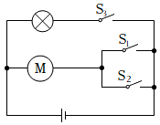
37．（2021秋•灌南县期末）小华同学用小灯泡、电池、开关和导线等来模拟路口的交通信号为，要求红、绿、黄灯都可独立发光，他设计了如图所示的电路图，其中符合题意的是（ ）
A．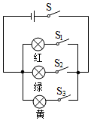 B．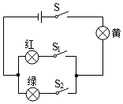
C．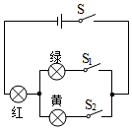 D．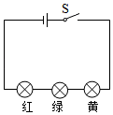
38．（2021秋•泰兴市期末）近年来作为民族高新技术产业代表的华为公司在5G技术等方面雄踞于世界科技巨头之列。如图为华为手机，其指纹锁“钥匙”是特定人的指纹（S₁）、密码（S₂）或人脸识别钥匙（S₃），三者都可以单独使手机（M）解锁并工作。如图中电路设计符合要求的是（ ）

A．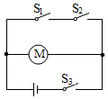 B．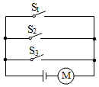
C．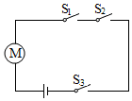 D．